项目需求文档

项目名称：GSP药店管理系统

学院：软件学院

专业：软件工程

班级：软工212

项目成员：

* 201周新斌
* 203纪润泽
* 210代萌
* 219薛薇
* 230郑语晖

# 需求矩阵

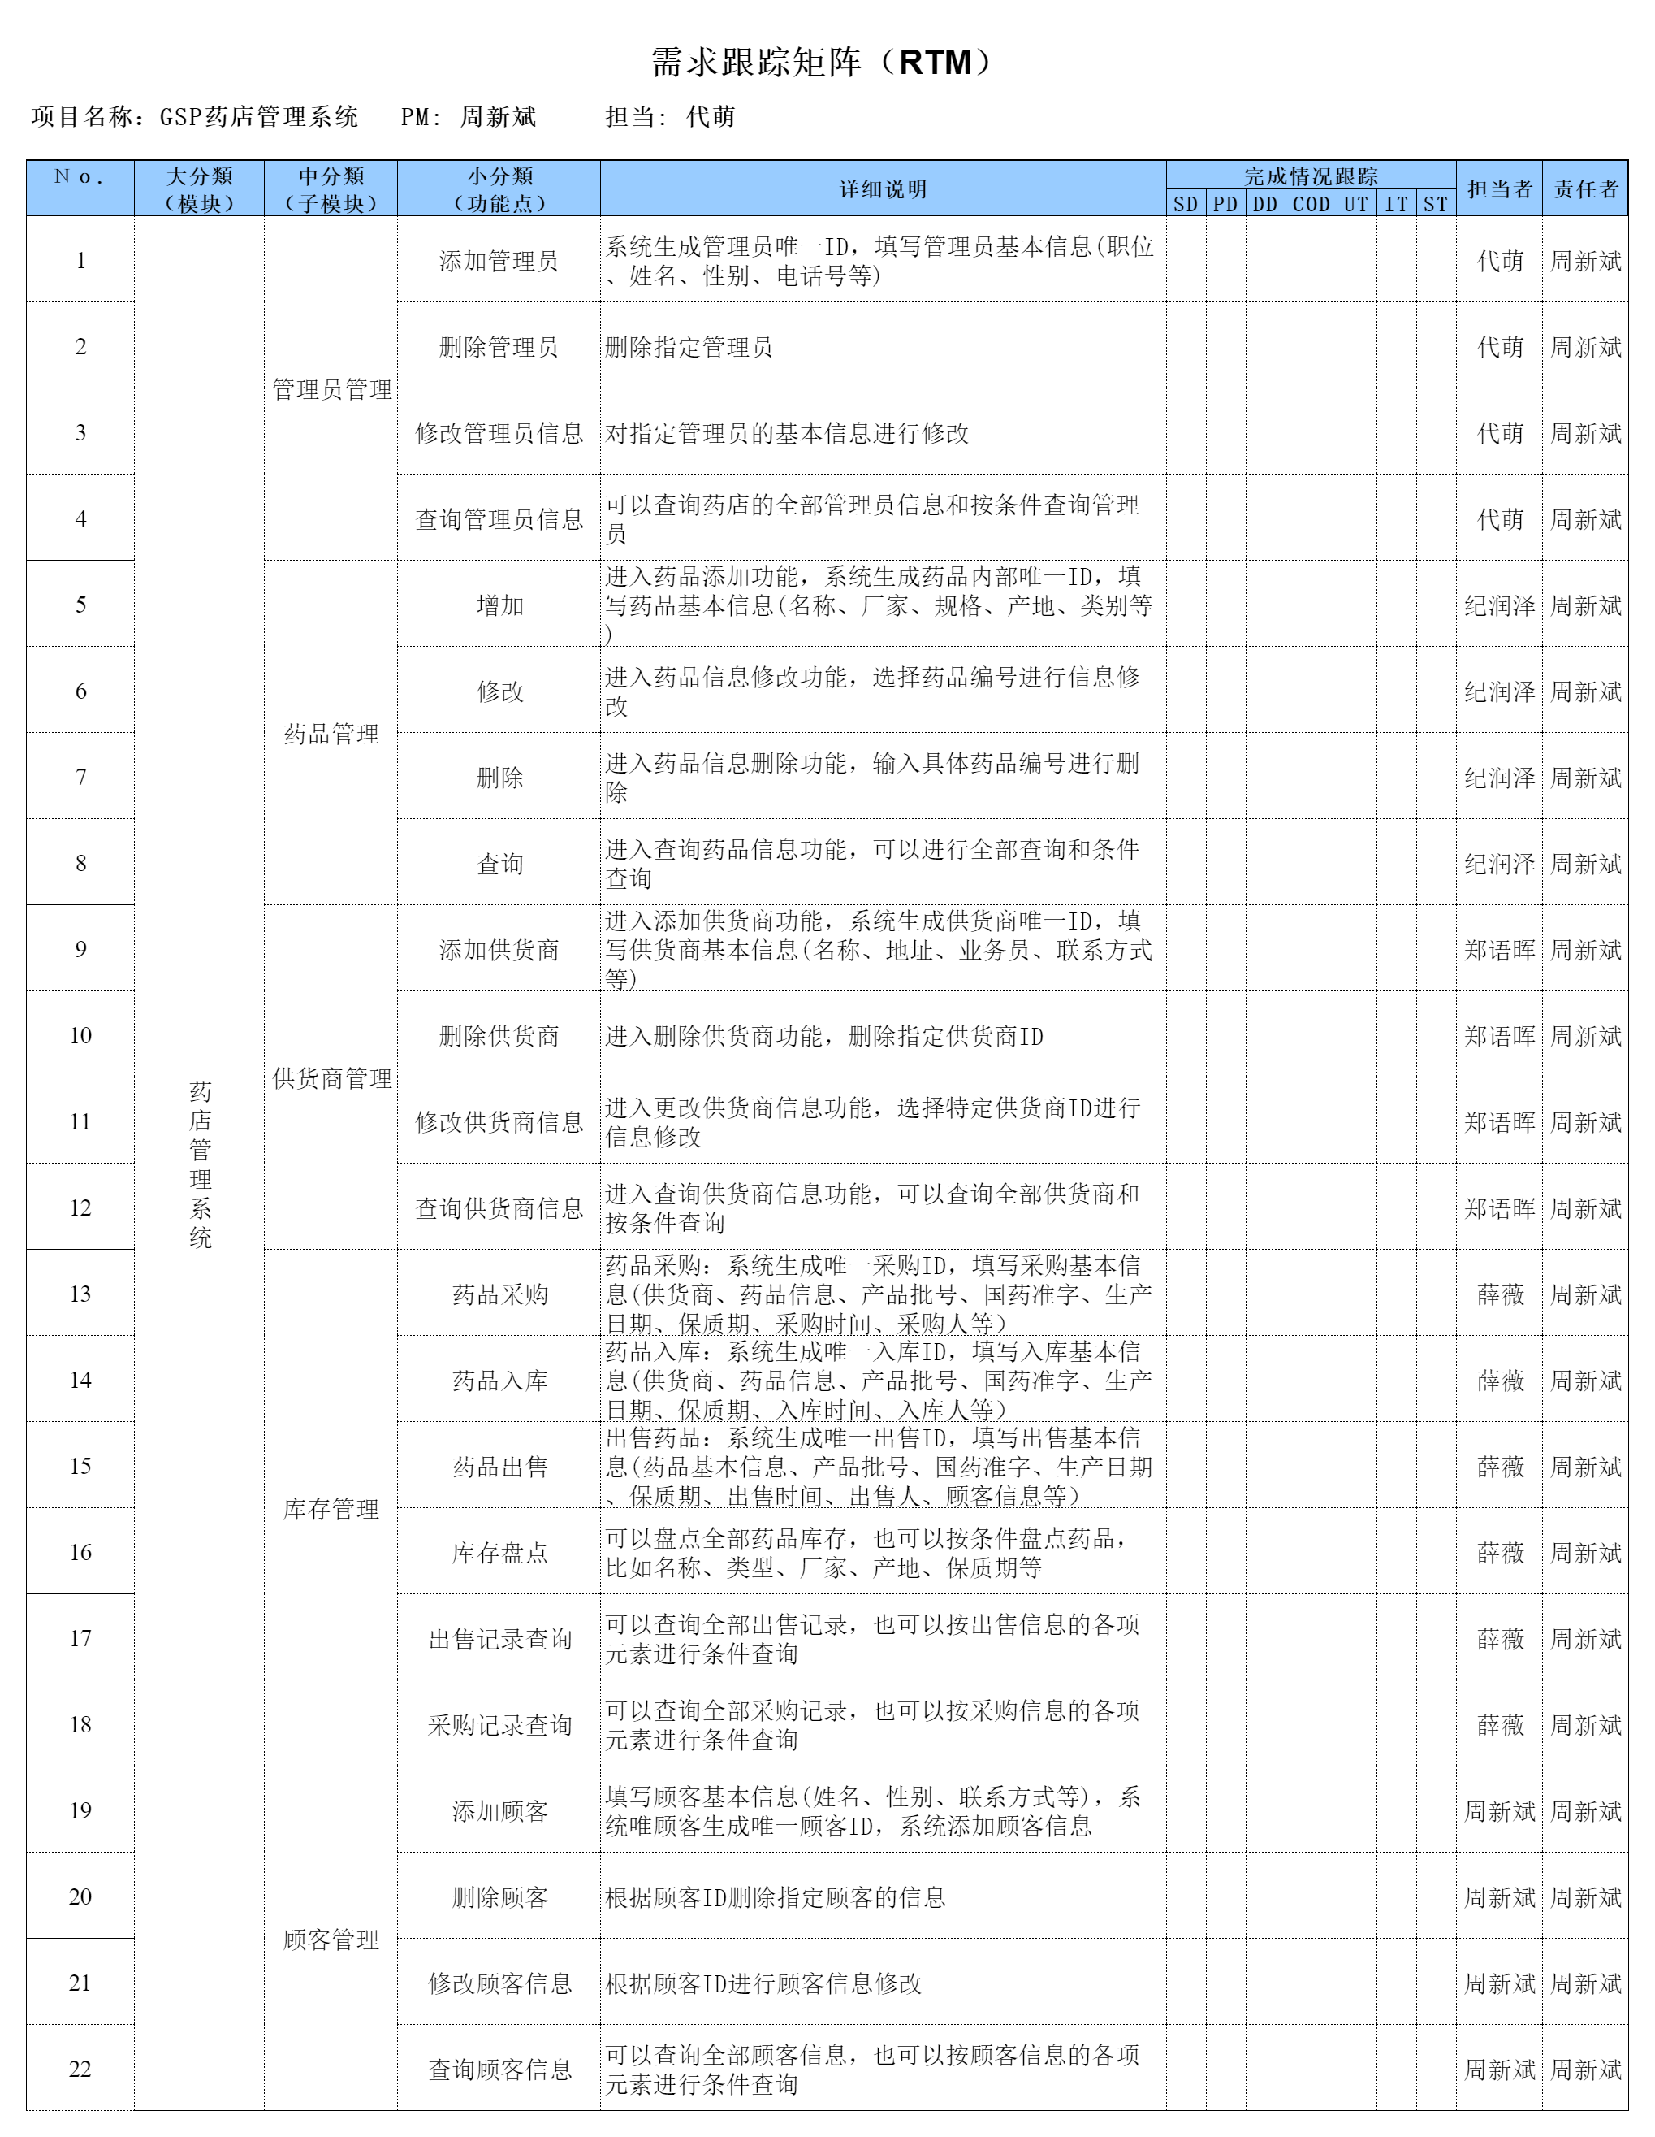

图6.1 需求矩阵

# 系统流程图

## 2.1 管理员管理

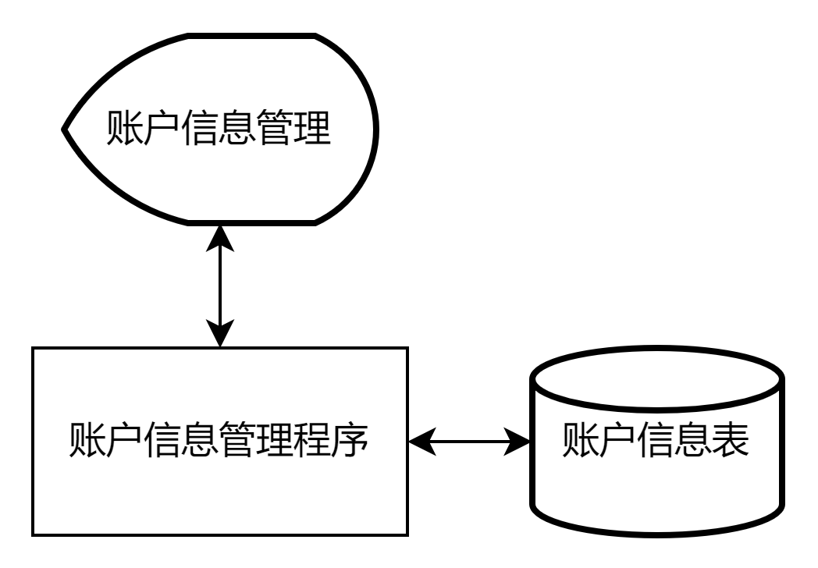

图7.1 账户信息管理

## 2.2 供货商管理

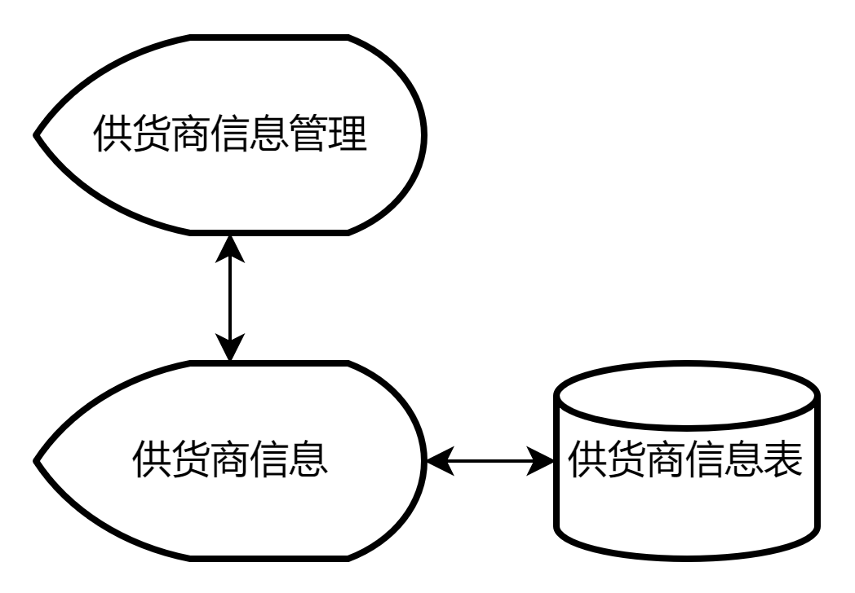

2.2 供货商管理

## 2.3 药品信息管理

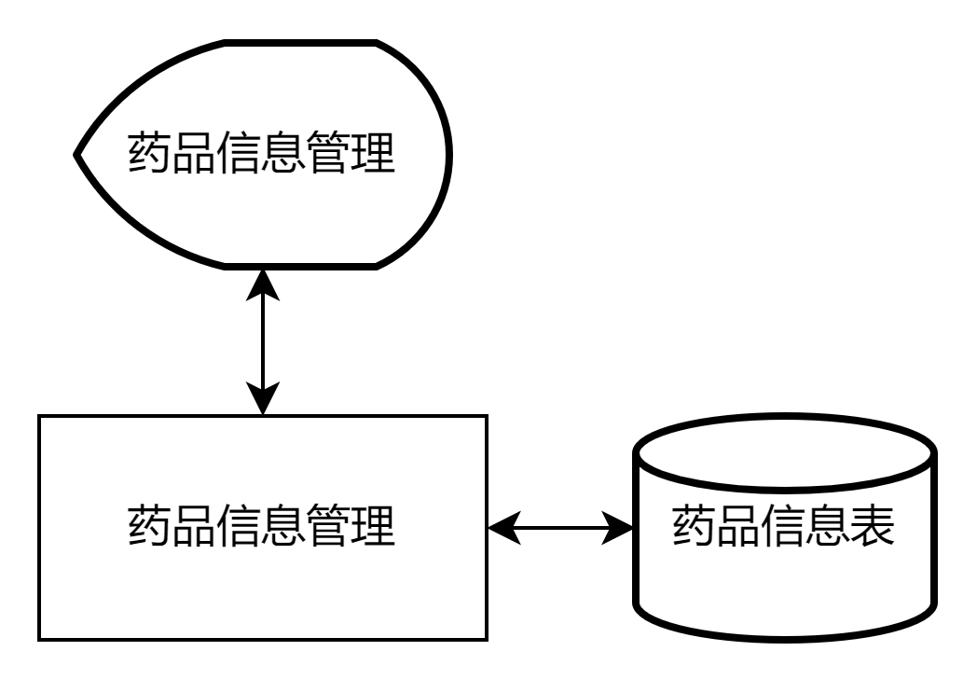

图2.3 药品信息管理

## 2.4 库存管理

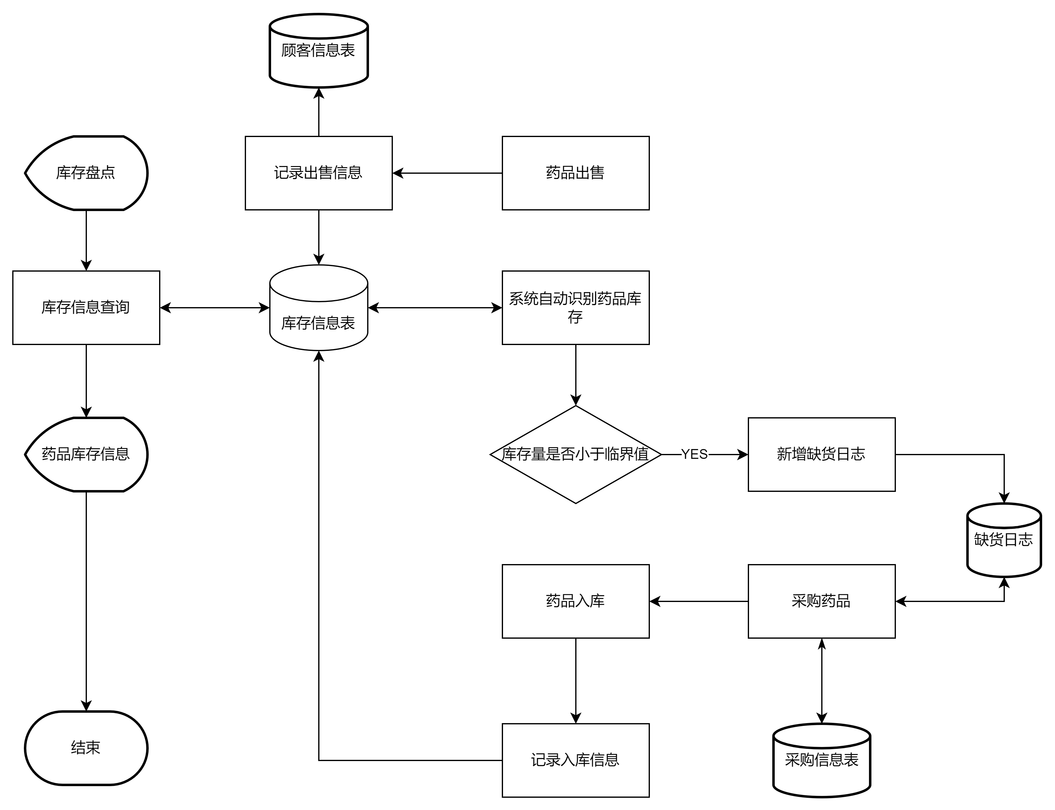

图2.4 库存管理

## 2.5 顾客管理

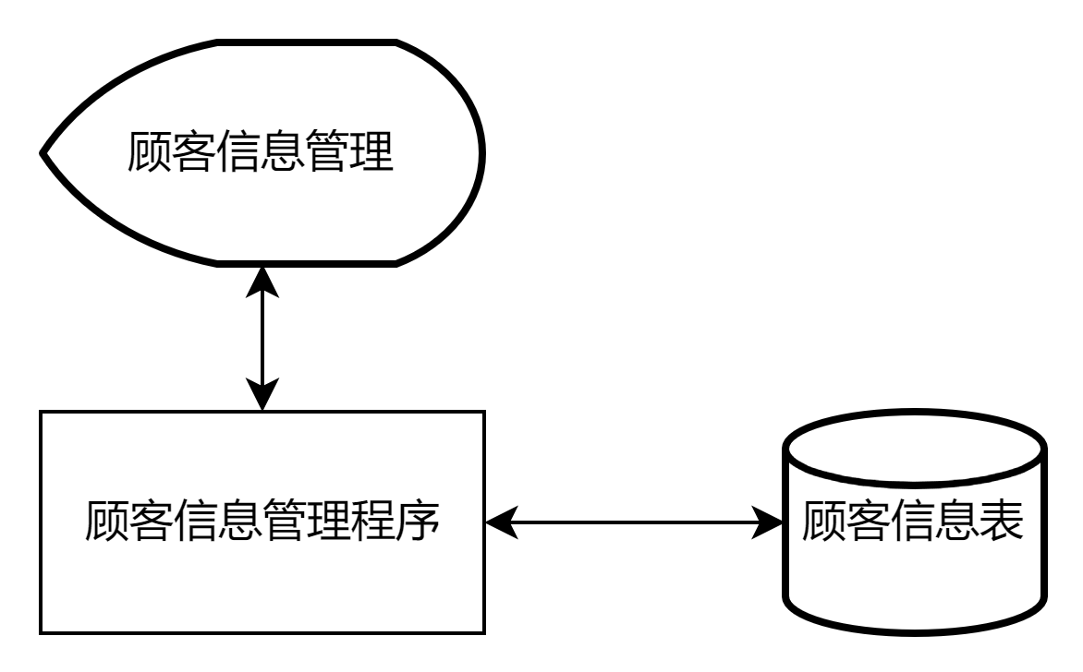

图2.5 顾客管理

# 数据字典

## 3.1 管理员数据字典

|  |  |  |  |  |
| --- | --- | --- | --- | --- |
| 表名：员工信息表 | | | | |
| 字段标识 | 字段名 | 类型 | 递增 | 约束 |
| admin_id | 员工ID | smallint | 是 |  |
| admin_name | 员工名称 | varchar(16) | 否 |  |
| admin_type | 员工类别 | varchar(12) | 否 | ^(质量负责人|销售管理员|库存管理员)$ |
| admin_sex | 员工性别 | varchar(36) | 否 | ^(男|女)$ |
| admin_phone | 员工手机 | varchar(12) | 否 | ^1[3-9]\d{9}$ |
| admin_pwd | 员工密码 | varchar(36) | 否 | ^(?=.*[A-Za-z])(?=.*\d)[A-Za-z\d]{8,}$ |

## 3.2 供货商数据字典

|  |  |  |  |  |
| --- | --- | --- | --- | --- |
| 表名：供货商信息表 | | | | |
| 字段标识 | 字段名 | 类型 | 递增 | 约束 |
| supplier_id | 供货商ID | smallint | 是 |  |
| supplier_name | 供货商名 | varchar(16) | 否 |  |
| supplier_address | 供货商地址 | varchar(64) | 否 |  |
| supplier_phone | 供货商电话 | varchar(16) | 否 | [0-9]{4}-[0-9]{7} or [0-9]{3}-[0-9]{8} |

## 3.3 药品数据字典

|  |  |  |  |  |
| --- | --- | --- | --- | --- |
| 表名：药品信息表 | | | | |
| 字段标识 | 字段名 | 类型 | 递增 | 约束 |
| drug_id | 药品ID | smallint | 是 |  |
| drug_name | 药品名称 | varchar(16) | 否 |  |
| drug_maker | 药品厂家 | varchar(36) | 否 |  |
| drug_expiration | 药品保质期 | varchar(12) | 否 | \[[1-9][0-9]{0,1}个月\] |
| drug_type | 药品类别 | varchar(12) | 否 |  |
| production_batch | 生产批号 | varchar(10) | 否 |  |
| drug_spec | 药品规格 | varchar(12) | 否 |  |

## 3.4 库存数据字典

|  |  |  |  |  |
| --- | --- | --- | --- | --- |
| 表名：库存信息表 | | | | |
| 字段标识 | 字段名 | 类型 | 递增 | 约束 |
| stock_id | 库存ID | smallint | 是 |  |
| drug_id | 药品ID | smallint |  | 外键 |
| drug_name | 药品名称 | varchar(16) |  |  |
| drug_maker | 药品厂家 | varchar(36) |  |  |
| drug_expiration | 药品保质期 | varchar(12) |  | \[[1-9][0-9]{0,1}个月\] |
| production_data | 生产日期 | date |  |  |
| production_batch | 生产批号 | varchar(10) |  |  |
| stock_purchase_price | 采购价格 | decimal(9,2) |  |  |
| stock_sale_price | 出售价格 | decimal(9,2) |  |  |
| stock_purchase_quantity | 入库数量 | smallint |  | ^[1-9]\d*$ |
| stock_date | 入库日期 | date |  |  |

## 3.5 顾客数据字典

|  |  |  |  |  |
| --- | --- | --- | --- | --- |
| 表名：顾客信息表 | | | | |
| 字段标识 | 字段名 | 类型 | 递增 | 约束 |
| customer_id | 顾客ID | smallint | 是 |  |
| customer_name | 顾客名称 | varchar(16) | 否 |  |
| customer_reward | 顾客积分 | decimal(9,2) | 否 |  |
| customer_sex | 顾客性别 | varchar(36) | 否 | ^(男|女)$ |
| customer_phone | 顾客手机 | varchar(12) | 否 | ^1[3-9]\d{9}$ |

## 3.6 采购数据字典

|  |  |  |  |  |
| --- | --- | --- | --- | --- |
| 表名：采购信息表 | | | | |
| 字段标识 | 字段名 | 类型 | 递增 | 约束 |
| purchase_id | 库存ID | smallint | 是 |  |
| supplier_id | 供货商ID | smallint |  | 外键 |
| drug_id | 药品ID | smallint |  | 外键 |
| drug_name | 药品名称 | varchar(16) |  |  |
| drug_maker | 药品厂家 | varchar(36) |  |  |
| purchase_price | 采购价格 | decimal(9,2) |  |  |
| purchase_sale_price | 出售价格 | decimal(9,2) |  |  |
| purchase_quantity | 采购数量 | smallint |  | ^[1-9]\d*$ |
| purchase_date | 采购日期 | date |  |  |

# 四、系统建模

## 4.1 活动图

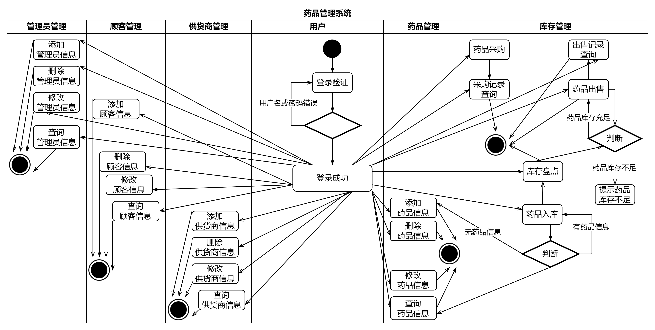

图4.1 活动图

## 4.2 时序图

### 4.2.1 售药

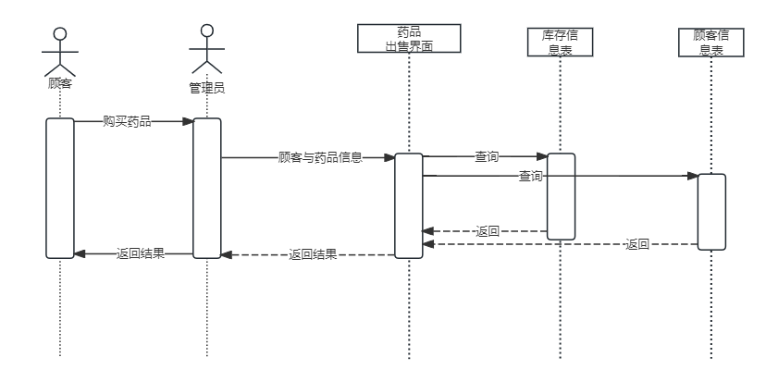

图4.2 售药时序图

### 4.2.2 采购入库

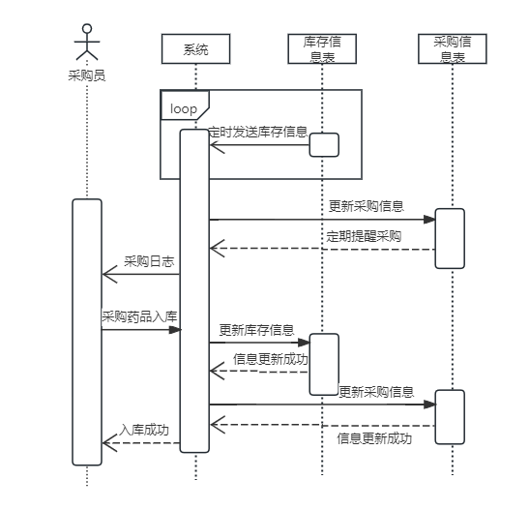

4.3 采购入库时序图

## 4.3 类图

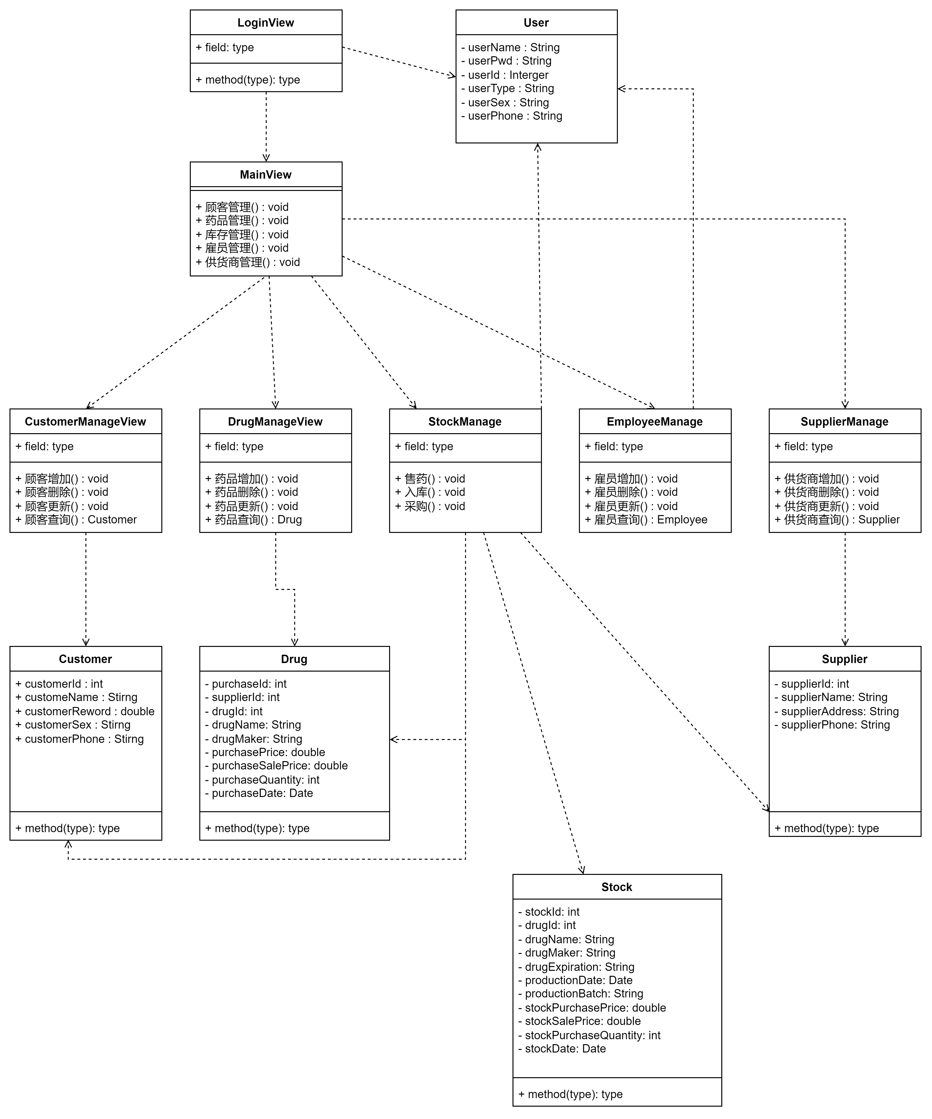

图4.4 类图

## 4.4 状态图

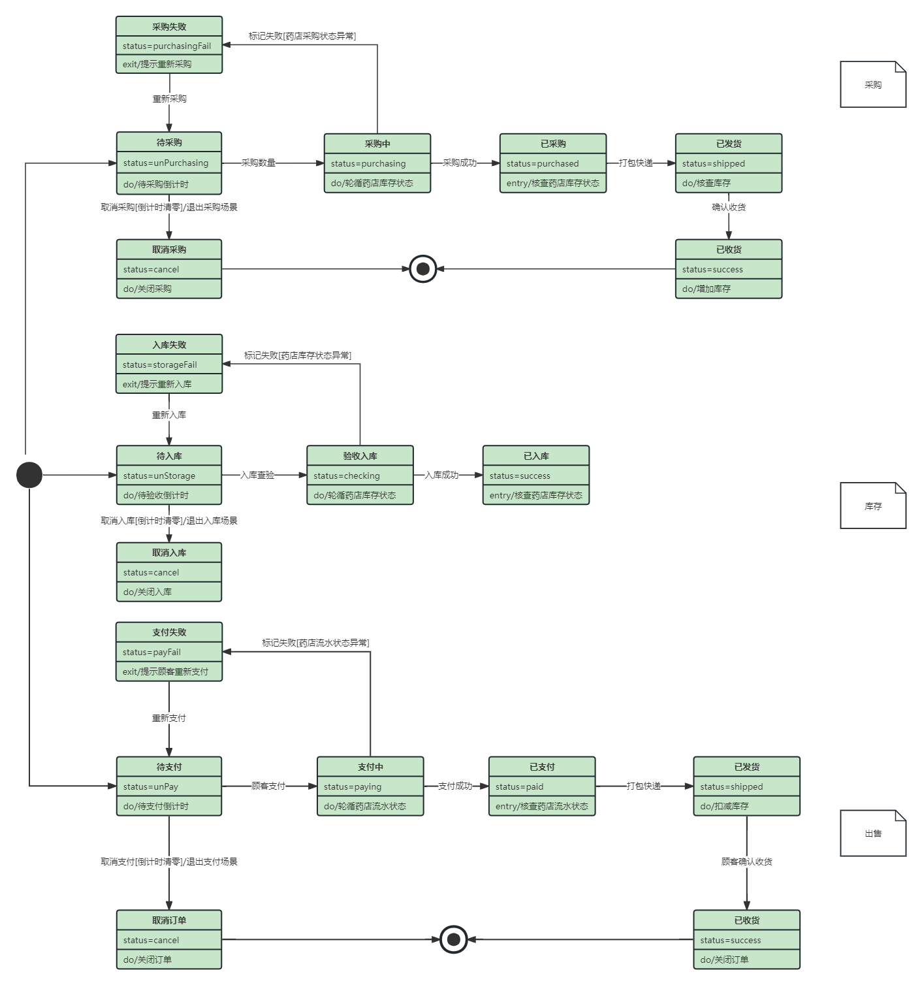

图4.5 状态图

# 五、系统体系架构图

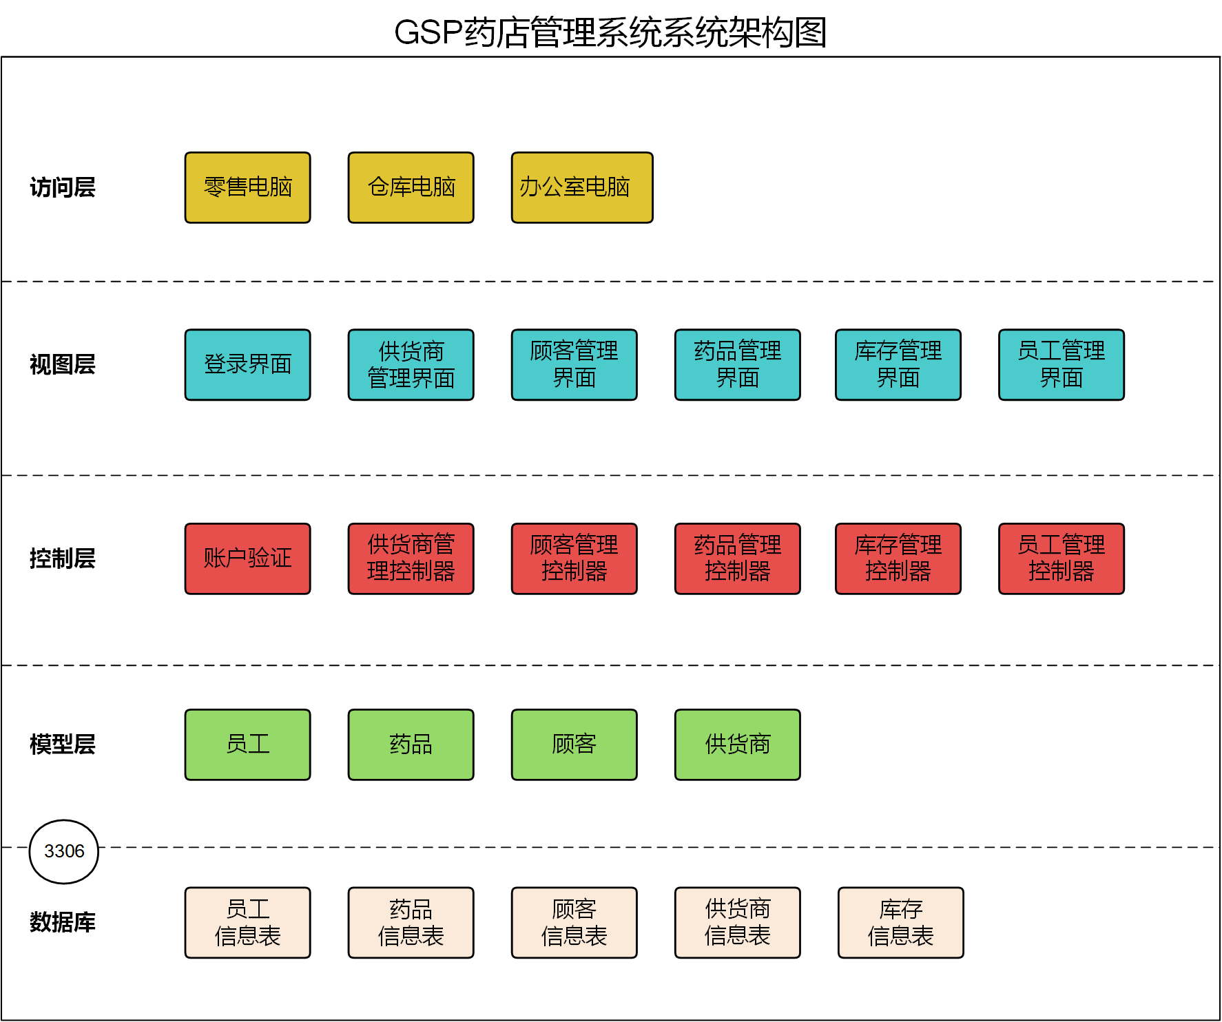

图5.1 系统体系架构图

1. 整体采用2层C/S架构。GSP药店管理系统业务简单，业务范围集中在某个药店内部，故采用2层C/S架构。业务操作在本地客户端执行，药店可以根据具体的本地需求定制和优化其界面和功能。通过向云端数据库服务器发送SQL语句进行读写操作。业务数据存放在云服务器可提高数据安全性和可恢复性。
2. 软件内部采用MVC架构。MVC架构通过分离数据模型（Model）、用户界面（View）和控制逻辑（Controller），实现了关注点的清晰划分。这种分离有助于减少组件间的依赖，使得开发、测试和维护各个部分变得更加简单和高效。